Установка МобиКом
- Находим в списке программ значок 1С ()
- Если 1С не была установлена, то нужно выполнить следующее:
  - Открыть любой доступный браузер для выхода в интернет, в адресной строке ввести http://mt.sk-trade.ru:83/Files
  - В появившемся списке войти в раздел «Платформа»
  - Скачать и установить расположенную там актуальную версию платформы 1С.
(например 1cem_arm 13_45.apk)
- Открыть 1С – появится окно со списком баз.
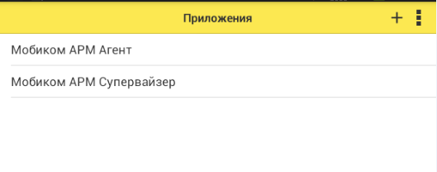
- Если в списке уже есть зарегистрированная база, то ее необходимо удалить.
Долгое нажатие на удаляемой базе – «Удалить» в списке действий
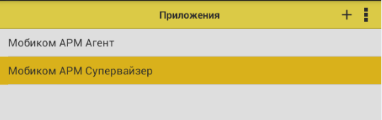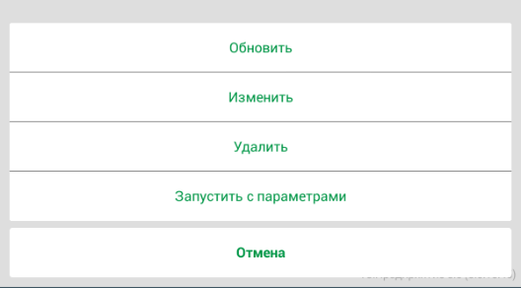

- В пустом списке нужно нажать на «+» в правом верхнем углу экрана
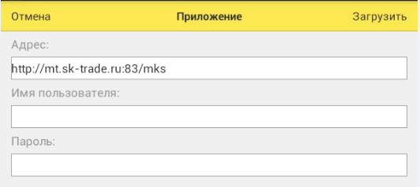
- В строке «Адрес» указать http://mt.sk-trade.ru:83/mka - для загрузки базы Агента

либо http://mt.sk-trade.ru:83/mks - для загрузки базы Супервайзера

и нажать на кнопку «Загрузить»
Поля «Имя пользователя» и «Пароль» ЗАПОЛНЯТЬ НЕ НУЖНО!!!

- Открыть загруженную базу МобиКом, открыть меню и выбрать пункт «Параметры»
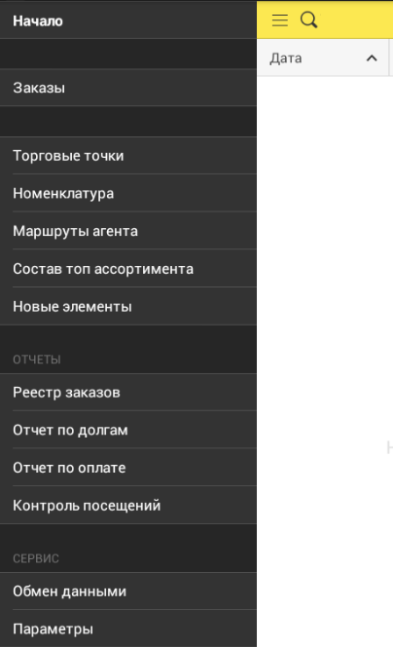
- В открывшемся окне указать код агента или супервайзера и вернуться на предыдущий экран (код сохранится автоматически)
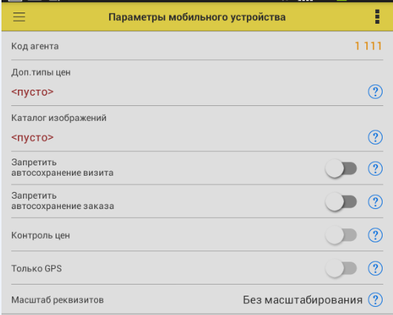
НИКАКИХ параметров кроме «Код агента» ЗАПОЛНЯТЬ НЕ НУЖНО!!!

Связаться с ИТ-отделом для регистрации.
После ответа от отдела ИТ о выполненной регистрации - открыть меню и выбрать пункт «Обмен данными».
Обмен данными нужно выполнять в течение 5 минут после регистрации агента.
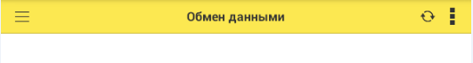

Обмен данными выполняется нажатием значка «»

Одновременная регистрация на двух и более устройствах с одним и тем же кодом невозможна.

